МИНИСТЕРСТВО НАУКИ И ВЫСШЕГО ОБРАЗОВАНИЯ РОССИЙСКОЙ ФЕДЕРАЦИИ
ФЕДЕРАЛЬНОЕ ГОСУДАРСТВЕННОЕ БЮДЖЕТНОЕ
ОБРАЗОВАТЕЛЬНОЕ УЧРЕЖДЕНИЕ ВЫСШЕГО ОБРАЗОВАНИЯ
«ДОНСКОЙ ГОСУДАРСТВЕННЫЙ ТЕХНИЧЕСКИЙ УНИВЕРСИТЕТ»
(ДГТУ)

Факультет Информатика и вычислительная техника
Кафедра Кибербезопасность информационных систем

Лабораторная работа № 8

на тему «Примитивные типы данных, и операторы языков программирования Java, Kotlin и JavaScript для работы с ними. Сравнение возможностей Java, Kotlin JavaScript.»

Выполнили: студенты группы ВКБ43
Ковалев Данил Петрович
Нимгиров Дорджи Церенович
Леза Алексей Александрович
Ермолаев Богдан Юрьевич
(Фамилия, имя, отчество)

Проверил: профессор
Черкесова Лариса Владимировна
(Фамилия, имя, отчество)

Цель: изучить примитивные типы данных, и операторы языков программирования Java, Kotlin и JavaScript для работы с ними. Сравнение возможностей Java, Kotlin JavaScript.
Задание 1. Булевый (логический) тип данных и их реализация в языках Java, Kotlin и JavaScript.
Булев тип (или логический тип данных, boolean) — это примитивный тип данных в информатике, который может принимать только два значения: истина (true) или ложь (false). Применяется для управления логикой программ: в условиях if, циклах while и т. п.
Начнем наш обзор с Java, булевый тип здесь является примитивным типом, как и в любых Си-подобных языках. Пример взаимодействия с данным типом представлен на рисунке 1.
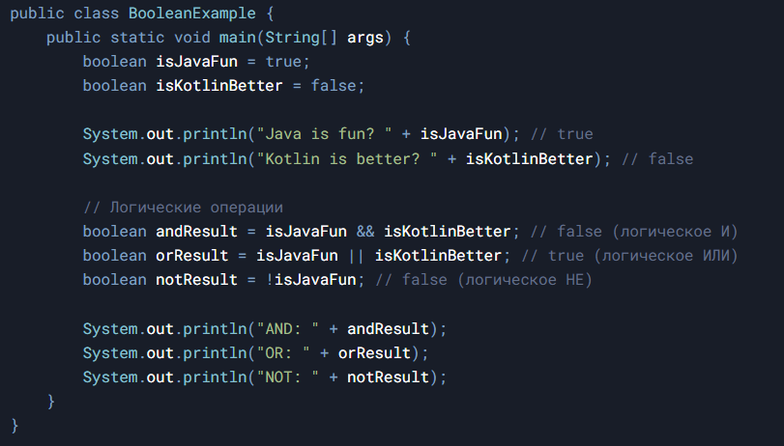
Рисунок 1 – взаимодействие с булевым типом, Java
Теперь перейдем к Kotlin. Тип Boolean, также принимает значения true и false. Особенность — поддержка nullable-типов: можно объявить переменную типа Boolean?, которая, помимо true и false, может быть null. Пример кода представлен на рисунке 2.
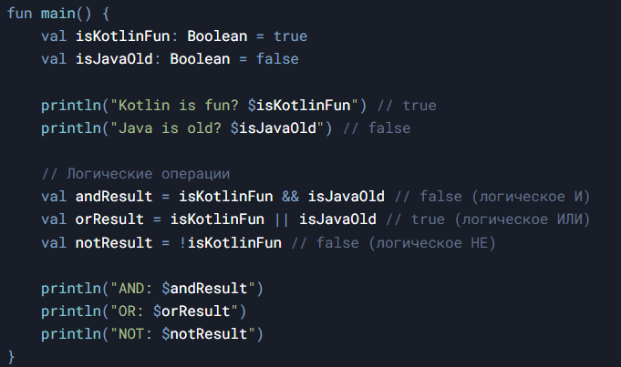
Рисунок 2 – взаимодействие с булевыми типом, Kotlin

Теперь перейдем к JavaScript. Тип boolean, однако здесь любые значения могут интерпретироваться как логические: например, 0, null, undefined, NaN, пустая строка ("") — это false, всё остальное — true. Это упрощает работу, но делает поведение менее предсказуемым. Пример кода представлен на рисунке 3.
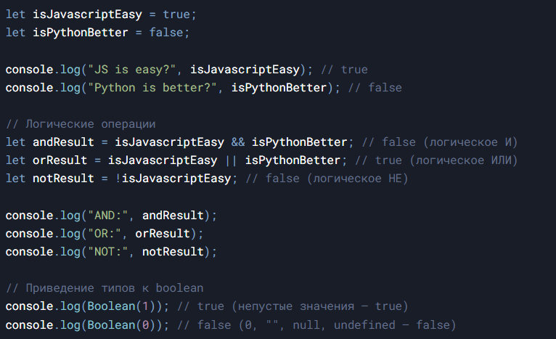
Рисунок 3 – взаимодействие с булевым типом, Javascript

Произведем сравнение Java и Kotlin строго типизированы, булевы значения чётко заданы. JavaScript допускает автоматическое приведение к логическому типу, что может быть удобно, но потенциально опасно в логике приложения.
Задание 2. Целочисленные типы данных, переменные и константы. Их реализация в языках программирования Java, Kotlin и JavaScript. Примеры (скриншоты) работы программ.
Java поддерживает фиксированные целочисленные типы: byte, short, int, long, отличающиеся разрядностью (от 8 до 64 бит). Переменные объявляются через имя типа, константы — через final. Например, final int MAX = 100. Пример взаимодействия с целочисленными типами данных представлено на рисунке 4.
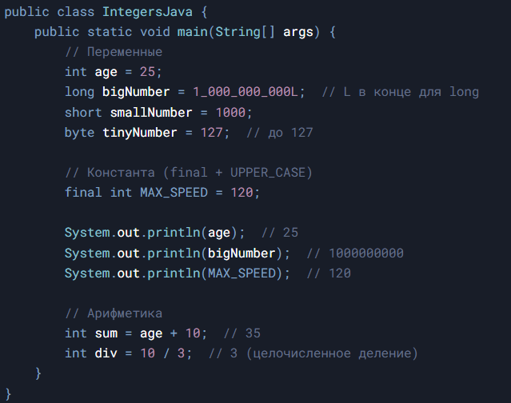
Рисунок 4 – взаимодействие с целочисленными типами в Java

Теперь перейдем к Kotlin. Аналогичные типы, как с Java, но обозначаются с заглавной буквы: Byte, Short, Int, Long. Переменные создаются через var, константы — через val, что подчёркивает неизменность. Тип можно указывать явно или выводить автоматически. Пример взаимодействия представлен на рисунке 5.
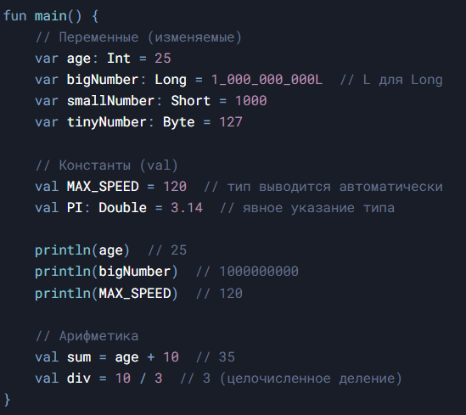
Рисунок 5 – взаимодействие с целочисленными типами в Kotlin

JavaScript не имеет разных целочисленных типов. Все числа — типа number, независимо от того, целое это число или дробное. Есть также BigInt для работы с большими целыми числами. Переменные объявляются с помощью let или const (рекомендуется), var устарел. Пример взаимодействия представлен на рисунке 6.
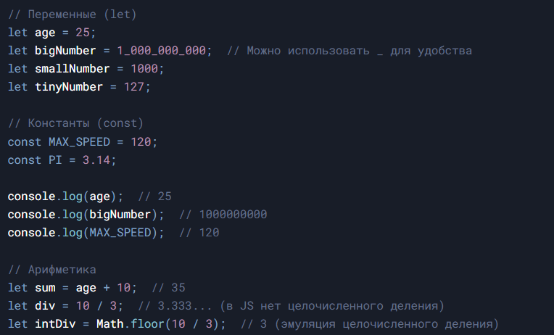
Рисунок 6 – взаимодействие с целочисленными типами в Javascript
Произведем теперь сравнение. Java и Kotlin — строго типизированные языки с контролем разрядности. JavaScript — слабо типизированный: тип number универсален, что упрощает синтаксис, но снижает надёжность контроля над данными.
Задание 3. Основные операторы для работы с целочисленными величинами. Их реализация в языках программирования Java, Kotlin и JavaScript. Примеры (скриншоты работы программ).
В языке Java поддерживаются все основные арифметические операторы: сложение (+), вычитание (-), умножение (*), целочисленное деление (/), остаток от деления (%), инкремент (++), декремент (--) и побитовые операторы: (&, |, ^, ~, <<, >>, >>>). Пример взаимодействия представлен на рисунке 7.
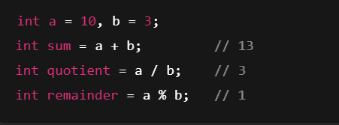
Рисунок 7 – пример взаимодействие с целочисленными операторами

Операции выполняются строго с учётом типов. Деление двух целых чисел всегда даёт целое число.
Kotlin полностью поддерживает те же арифметические и логические операторы, что и Java, так как компилируется в байткод JVM. Отличие в синтаксисе объявления переменных (val, var) и возможности перегрузки операторов в пользовательских классах. Пример взаимодействия представлен на рисунке 8.
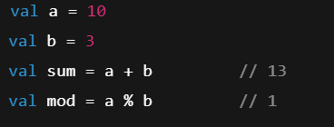
Рисунок 8 – пример взаимодействия с целочисленными операторами в Kotlin

В JavaScript используются те же базовые операторы, что в Java и Kotlin, но важное отличие: тип number — один для всех чисел, и / всегда возвращает дробное значение, даже при делении целых чисел. Рассмотрим пример взаимодействия, который представлен на рисунке 9.
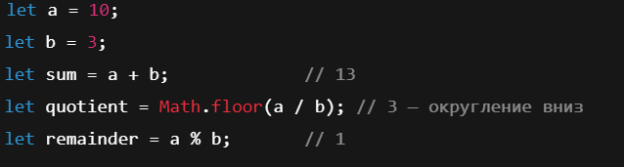
Рисунок 9 – пример взаимодействия с целочисленными операторами в Javascript

Также JavaScript допускает неявные преобразования типов: например, 5 + "2" вернёт строку "52", а не число. Это может привести к ошибкам, если не контролировать типы данных.
Задание 4. Вещественные типы и класс Math в JAVA и Kotlin. Их реализация в языках Java, Kotlin и JavaScript. Примеры использования этих типов данных (скриншоты работы программ).
Начнем с Java. Классические вещественные типы: float (32 бита), double (64 бита), есть и иные по типу Decimal, но это уже сторонние библиотеки (зависит от версии JDK). Чтобы был тип double, нужно просто сделать число вещественным, то есть точка была в записи. Для float уже нужно поставить в конце латинский символ – “f”. Пример представлен на рисунке 10.
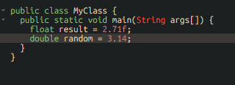
Рисунок 10 – представление вещественных чисел в Java

Класс Math предоставляет различные математические функции: Math.sqrt(), Math.pow(), Math.sin(), Math.random() и т. п. Код взаимодействия данным классом представлен на рисунке 11.
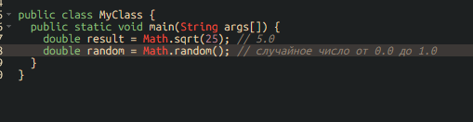
Рисунок 11 – пример взаимодействие с классом Math, Java

Теперь перейдем к языку программирования Kotlin. Kotlin использует те же типы, что и Java (выполняется на JVM). Пример работы с float, double в Kotlin представлены на рисунке 12.
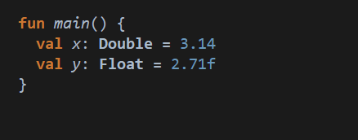
Рисунок 12 – взаимодействие с вещественными числами в Kotlin

Рассмотрим теперь математику. В отличие от Java здесь используются функции, а не статические методы классы. Для математики предусмотрены 2 библиотеки: kotlin.math и java.lang.Math. Пример кода представлен на рисунке 13.
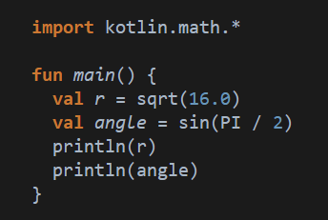
Рисунок 13 – пример взаимодействия с математикой в Kotlin

Наш конечный разбор оканчивает JavaScript. В Javascript есть единственный числовой тип данных - Number (всегда 64-битный double, IEEE 754). Пример работы с вещественным типом и классом Math представлен на рисунке 14.
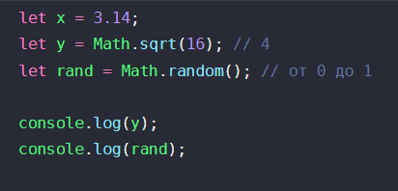
Рисунок 14 – пример работы с вещественными типами

Задание 5. Общее представление о языках Java, Kotlin и JavaScript. История их развития, достоинства и недостатки. Среды разработки. Отзывы программистов об этих языках, входящих в перечень TOP10 последних лет. Примеры работы программ.
Начнем наш обзора с Java. Данный язык был разработан в 1995 году компанией Sun Microsystems (теперь Oracle). Слоган "Write once, run anywhere" — платформа-независимость благодаря JVM (Java Virtual Machine). Используется в серверных приложениях благодаря фреймворку Spring.
Можно вот выделить достоинства: статическая типизация — помогает избежать ошибок. Одна из самых широких экосистем (Spring, Hibernate и др.). Кроссплатформенность через JVM. Поддержка многопоточности, надежность, безопасность.
А теперь перейдем к недостаткам: многословность синтаксиса. Иногда избыточен по сравнению с современными языками (например, Kotlin). Запуск медленнее, чем у языков, не использующих JVM (например, Go или Rust). Огромное потребление ресурсов ПК и серверов. Нет nullable защиты типов. Огромное количество легаси кода на старых версиях Java. Страдает переизбытком использований паттернов проектирования. Мало современных конструкций.
Основные среды разработки (IDE), которые используются для Java: IntelliJ IDEA, Eclipse, NetBeans.
Самые популярные тезисы Java разработчиков про Java включают такие моменты, как стабильность, зрелость языка, перегруженность шаблонами. Пример Java программы представлен на рисунке 15.
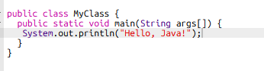
Рисунок 15 – пример Java программы

Перейдем теперь к Kotlin. Данный язык Создан компанией JetBrains в 2011 году. Полноценная альтернатива Java, полностью совместим с ней. В 2017 Google объявила Kotlin официальным языком для Android.
Можно выделить следующие достоинства: современный и лаконичный синтаксис. Полная совместимость с Java-кодом. Безопасность типов (null safety). Расширенные функциональные возможности (extension-функции, data-классы).
Но есть также недостатки: более "молодой" язык — меньше документации и библиотек по сравнению с Java. Компиляция может быть медленнее в некоторых случаях.
Среды разработки (IDE): IntelliJ IDEA (родная IDE от JetBrains), Android Studio, поддерживается в VS Code через расширения.
Основные особенности, которые можно встретить в отзывах разработчиков: лаконичность, сочетание мощи Java и удобства современного языка, экосистема Java.
Рассмотрим пример программы на Kotlin, программа представлена на рисунке 16.
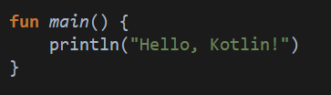
Рисунок 16 – пример программы на Kotlin

Теперь остается рассмотреть последний язык – Javascript. Данный язык разработан Бренданом Айком в 1995 году (за 10 дней!) для Netscape Navigator. Постепенно стал основным языком для веба. Развивается через спецификации ECMAScript (ES6, ES2023 и т. д.).
Основные достоинства, которые можно вынести: выполняется прямо в браузере — не требует компиляции. Поддерживает как процедурный, так и ООП-стиль, функциональное программирование. Огромное комьюнити и количество библиотек (React, Vue, Node.js и др.). Лаконичная асинхронность через async/await.
Основные недостатки: динамическая типизация — больше рисков ошибок. Особенности (например, "проблемы с this", автоматическое приведение типов).
Среды разработки (IDE): Visual Studio Code, WebStorm.
Ключевые моменты в отзывах разработчиков: незаменим в веб-разработке. Очень гибкий, но нужно аккуратно подходить к архитектуре. В современных версиях (ES6+) стал гораздо удобнее.
Пример JavaScript-программы представлен на рисунке 17.
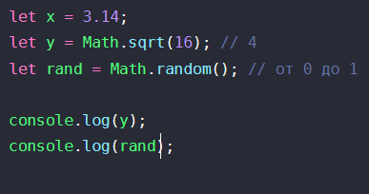
Рисунок 17 – пример кода на javascript

Построим сравнительную таблицу.
Характеристика | Java | Kotlin | JavaScript
Типизация | Статическая | Статическая | Динамическая
Платформа | JVM | JVM и много иных | Браузер / Node.js
Совместимость с Java | — | Полная, если JVM | Нет
Использование | Backend | Android, Backend | Frontend, Desktop, Backend
ООП-подход | Да | Да + FP элементы | Да + FP элементы
Простота синтаксиса | Средняя | Высокая | Средняя

Задание 6. Процедурное и объектно-ориентированное программирование в Java, Kotlin и JavaScript. Инкапсуляция, полиморфизм и наследование, как принципы ООП. Примеры их использования в программах. Скриншоты.
Процедурное программирование — это стиль программирования, в котором программы пишутся как набор процедур (функций). Он был основным в первых языках вроде C или Pascal.
Начнем наш обзор с Javascript. Данный язык изначально является мультипарадигменным. Он поддерживает процедурное программирование полноценно. Пример представлен на рисунке 18.
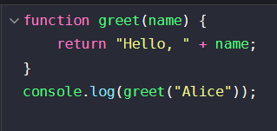
Рисунок 18 – процедурный стиль в Javascript

Kotlin тоже поддерживает процедурный стиль программирования. Пример процедурного стиля представлен на рисунке 19.
Рисунок 19 – процедурный стиль программирования в Kotlin

Java не поддерживает полноценно стиль процедурного программирования. В Java нет понятия функций, статические методы и лямбда выражение – это не то же самое, что и процедура.
Теперь перейдем к ООП в данных языках. Данный стиль основан на четырех ключевых принципах: инкапсуляция, наследование, полиформизм, абстракция.
Абстракция – это принцип, который позволяет нам программировать на уровне интерфейсов. Мы не знаем реализацию, а знаем только контракты и пользуемся этим.
Инкапсуляция означает сокрытие внутренней реализации объекта от внешнего мира. Только специально определённые методы (геттеры/сеттеры) дают доступ к данным. Данный принцип повышает безопасность данных. Позволяет менять реализацию без влияния на код, который использует объект.
Рассмотрим пример инкапсуляции на Java, Kotlin, Javascript. Примеры кода представлены на рисунках 20, 21, 22.
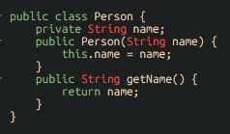
Рисунок 20 – пример инкапсуляции в Java

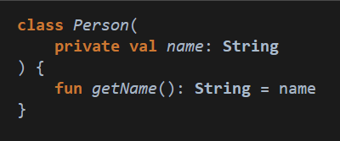
Рисунок 21 – пример инкапсуляции в Kotlin

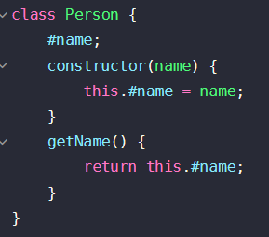
Рисунок 22 – пример инкапсуляции в javascript
Теперь перейдем к наследованию. Данный принцип позволяет создавать классы на основе других (наследовать поля и методы). Данный принцип позволяет: повторно использовать код, создавать иерархию классов, расширять функциональности без переписывания кода.
Рассмотрим пример с использованием языка программирования Java. Код представлен на рисунке 23.
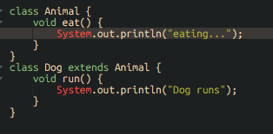
Рисунок 23 – пример наследования с использованием Java

Рассмотрим теперь пример с использованием языка программирования Kotlin. Код представлен на рисунке 24.
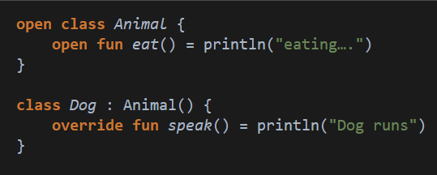
Рисунок 24 – пример наследования с использованием Kotlin

Теперь рассмотрим пример с использованием языка Javascript. Код представлен на рисунке 25.
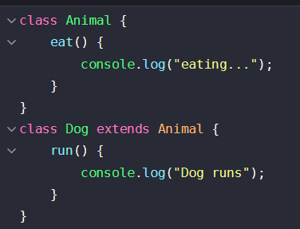
Рисунок 25 – пример наследования с использованием Javascript
Теперь перейдем к полиформизму. Полиформизм – это возможность объекта вести себя по-разному в зависимости от контекста (например, переопределение методов).
Данный принцип упрощает обработку объектов. Позволяет писать универсальный код. Ключ к гибкости в проектировании программ.
Рассмотрим пример полиформизма с использованием Javascript. Код представлен на рисунке 26.
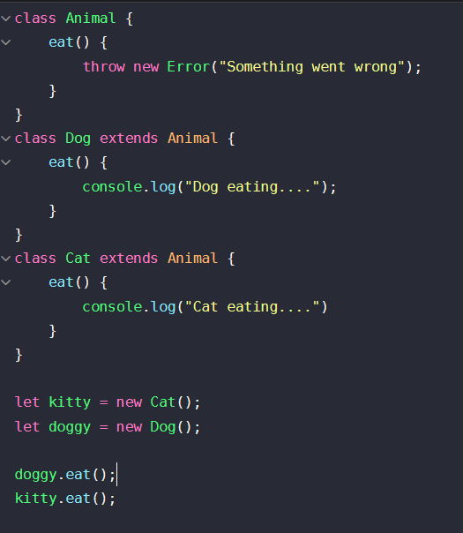
Рисунок 26 – пример полиформизма с использованием javascript

Рассмотрим пример использования, опираясь на язык Java. Код представлен на рисунке 27.

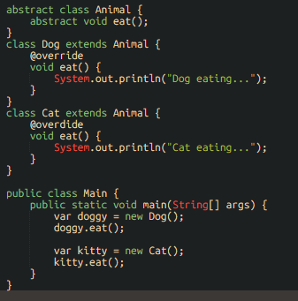
Рисунок 27 – пример полиформизма с использованием Java

Рассмотрим пример полиформизма с использованием языка программирования Kotlin. Код представлен на рисунке 28.
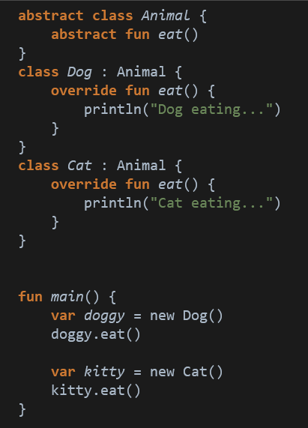
Рисунок 28 – пример полиформизма с использованием Kotlin

Задание 7. Технологии Java, .NET, ASP, PHP. Среды разработки NetBeans, Eclipse, JDeveloper, JBuilder, IntelliJ IDEA. Процесс обработки программ на языках Java, Kotlin и JavaScript в выбранной вами интегрированной среде разработки. Примеры.
Java — универсальный язык программирования, используемый как для клиентских, так и серверных приложений. В контексте корпоративной разработки особенно важна платформа Java EE (ныне Jakarta EE), включающая множество стандартов и технологий: JPA (Java Persistence API) — работа с базами данных через объекты; JAX-RS — создание RESTful веб-сервисов; JSF (JavaServer Faces) — построение веб-интерфейсов; Servlets и JSP — серверная логика; CDI — внедрение зависимостей; WebSocket, JSON Processing, Batch API, Concurrency API — поддержка современных веб-приложений и параллельных вычислений.
.NET — кроссплатформенная платформа от Microsoft, поддерживающая множество языков, включая C#, VB.NET и F#. Она предназначена для создания десктопных, веб- и мобильных приложений.
ASP.NET — фреймворк для создания динамических веб-приложений и API. Поддерживает MVC (Model-View-Controller) архитектуру, Razor Pages, Blazor и Web API. .NET включает сборку мусора, управление памятью, кэширование и встроенную безопасность.
PHP — интерпретируемый серверный язык, ориентированный на веб-разработку. Легко внедряется в HTML, широко используется для создания сайтов (например, WordPress, Drupal).
Прост в изучении, но менее строг по структуре кода. Подходит для небольших и средних проектов. Поддерживает фреймворки, такие как Laravel и Symfony. Но своеобразный синтаксис из-за $.
Рассмотрим теперь среды разработки (IDE), которые используются: NetBeans (Бесплатная IDE от Apache, хорошо интегрирована с Java EE, имеет встроенный визуальный редактор для GUI (Swing), удобна для начинающих), Eclipse (мощная, модульная IDE с открытым исходным кодом; поддерживает Java, C++, Python, Kotlin и другие языки), Jdeveloper (IDE от Oracle для Java и разработки приложений на платформе Oracle ADF (Application Development Framework); Глубоко интегрирован с базами данных Oracle; Ориентирован на корпоративную разработку и бизнес-приложения; Поддерживает визуальное моделирование бизнес-процессов), Jbuilder (имел собственный интерфейс и генераторы кода; сейчас уступает более современным средам, но исторически был важен для развития Java-разработки), IntelliJ IDEA (Одна из самых популярных современных IDE от JetBrains; Отличается интеллектуальной подсказкой кода, навигацией и мощным рефакторингом; Поддерживает Java, Kotlin, Scala, JavaScript и многие другие языки; Имеется бесплатная Community Edition и платная Ultimate с поддержкой Java EE, Spring и других технологий; Идеально подходит для современных корпоративных и мобильных приложений).
Рассмотрим этапы обработки Java-программ:
- Написание кода:
  - Создание файлов с расширением .java
  - Пример: Main.java
- Компиляция:
  - Компилятор javac преобразует исходный код в байт-код (файлы .class)
  - Команда: javac Main.java
  - Результат: Main.class
- Выполнение:
  - Виртуальная машина Java (JVM) интерпретирует байт-код
  - Команда: java Main
  - JIT-компилятор (Just-In-Time) может оптимизировать часто выполняемые участки кода
- Работа в среде выполнения:
  - Управление памятью (сборщик мусора)
  - Проверка безопасности
  - Обработка исключений

Рассмотрим теперь этапы обработки Kotlin-программ:
- Написание кода:
  - Создание файлов с расширением .kt
  - Пример: app.kt
- Компиляция:
  - Компилятор Kotlin (kotlinc) преобразует код в:
    - Байт-код JVM (.class)
    - Или JavaScript (при компиляции в JS)
    - Или нативный код (при использовании Kotlin/Native)
  - Команда: kotlinc app.kt -include-runtime -d app.jar
- Выполнение:
  - Для JVM: java -jar app.jar
  - Для JavaScript: выполнение в браузере или Node.js
  - Для нативного кода: прямое выполнение бинарного файла
- Интеграция с Java:
  - Kotlin и Java классы могут взаимно использоваться
  - Автоматическое преобразование некоторых конструкций

Обработка JavaScript-программ
Этапы обработки:
- Написание кода:
  - Создание файлов с расширением .js
  - Пример: script.js
- Загрузка:
  - В браузере: через тег <script src="script.js"></script>
  - В Node.js: через require() или импорты ES6
- Парсинг и компиляция (в движке JS):
  - Лексический анализ (разбиение на токены)
  - Синтаксический анализ (построение AST)
  - Генерация байт-кода (в V8) или интерпретация
- Оптимизация:
  - JIT-компиляция (в современных движках)
  - Оптимизация "горячих" функций
  - Удаление неиспользуемого кода
- Выполнение:
  - В браузере: в основном потоке или воркерах
  - В Node.js: в событийном цикле
Особенности:
- Динамическая типизация
- Прототипное наследование
- Асинхронная модель выполнения (event loop)

Задание 8. Правила явного и автоматического преобразования типов данных при работе с числовыми величинами в виртуальном процессоре Java–машины. Классы–оболочки. Упаковка (boxing) и распаковка (unboxing).
Начнем наш обзор с преобразования типов данных в JVM. Автоматическое преобразование (расширение) происходит при преобразовании меньшего типа к большему без потери данных. JVM выполняет его автоматически по строгим правилам: Целочисленные: byte → short → int → long. Вещественные: float → double. Смешанные: int → float, long → double
Основные характеристики, которые можно выделить: всегда безопасно (нет потери данных), не требует явного указания типа, выполняется при присваивании, арифметических операциях, передаче аргументов.
Явное преобразование (сужение) требуется при преобразовании большего типа к меньшему: может привести к потере точности или переполнению, требует оператора приведения типа в скобках, ответственность за корректность лежит на программисте
Классы-оболочки предоставляют объектное представление примитивов, они добавляют полезные методы (парсинг, преобразования), позволяют использовать примитивы в generics и коллекциях. Основные особенности, которые можно выделить: неизменяемые (immutable) после создания, имеют кэш для часто используемых значений (-128..127 для Integer), содержат константы (MIN_VALUE, MAX_VALUE), имеют методы преобразования в строки и обратно.
Теперь перейдем к упаковке. Начнем наш обзор с автоматического преобразования примитива в соответствующий класс-оболочку. Данный процесс происходит когда: примитив присваивается переменной класса-оболочки; примитив передаётся в метод, ожидающий объект; примитив используется в generics.
Автораспаковка (unboxing) - автоматическое преобразование класса-оболочки в примитив. Происходит когда: объект присваивается примитивной переменной, объект участвует в арифметической операции, объект сравнивается с примитивом. Проблемные моменты: NullPointerException при распаковке null, неочевидное создание временных объектов, снижение производительности в интенсивных вычислениях, неожиданные результаты при сравнении объектов (== вместо equals).
Эти механизмы обеспечивают мост между примитивными и объектными типами в Java, сохраняя производительность там, где это важно, и предоставляя объектную функциональность, когда она необходима.

Задание 9. Приоритет операторов при вычислении выражений. Правила, определяющие приоритеты различных операторов в Java, Kotlin и JavaScript. Таблица приоритетов.
Приоритет операторов определяет порядок выполнения операций в сложных выражениях, когда несколько операторов находятся рядом без явного указания порядка через скобки. Все три языка (Java, Kotlin, JavaScript) имеют схожие системы приоритетов, унаследованные от языка C.
Ключевые правила:
- Операторы с более высоким приоритетом выполняются первыми
- При равном приоритете учитывается ассоциативность (левая или правая)
- Круглые скобки () всегда имеют наивысший приоритет
- Постфиксные операторы имеют приоритет над префиксными
Следующая таблица показывает приоритеты от наивысшего к низшему для всех трех языков (с небольшими нюансами):
Уровень | Категория операторов | Примеры операторов | Ассоциативность
1 | Скобки, вызовы, доступ | (), [], ., ?. (Kotlin) | Слева направо
2 | Постфиксные/унарные | ++, --, !, +, -, ~ | Справа налево
3 | Мультипликативные | *, /, % | Слева направо
4 | Аддитивные | +, - | Слева направо
5 | Сдвиги | <<, >>, >>> | Слева направо
6 | Отношения | <, >, <=, >=, instanceof | Слева направо
7 | Равенство | ==, !=, ===, !== (JS) | Слева направо
8 | Побитовые И | & | Слева направо
9 | Побитовые исключающие ИЛИ | ^ | Слева направо
10 | Побитовые ИЛИ | | | Слева направо
11 | Логическое И | &&, and (Kotlin) | Слева направо
12 | Логическое ИЛИ | ||, or (Kotlin) | Слева направо
13 | Условный (тернарный) | ?: | Справа налево
14 | Присваивание | =, +=, -=, *=, /= и др. | Справа налево

Задание 10. Типичные ошибки начинающих программистов в JAVA, Kotlin и JavaScript. Рекомендации к их исправлению. Примеры (скриншоты работы программ).
Начнем с типичных ошибок в Java. Одна из самых популярных ошибок - неверная работа с null. Многие новички не учитывают возможность того, что переменная может быть null. Попытка вызвать метод у null приводит к NullPointerException.
Пример представлен на рисунке 29.
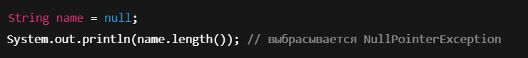
Рисунок 29 – NullPointerException

Решение — всегда проверять переменные на null перед использованием, использовать Optional<>, чтобы грамотно обрабатывать случаи, когда возможен null.

Ошибка 3: Сравнение строк с помощью оператора ==
Следующая ошибка - новички часто используют == для сравнения строк, что сравнивает ссылки, а не содержимое. Такая особенность, потому что в иных языках зачастую “==” сравнивает значение, а не ссылки. Пример данной ошибки представлен на рисунке 30.
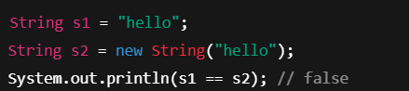
Рисунок 30 – пример неправильной проверки равенства

Корректное сравнение представлено на рисунке 31.
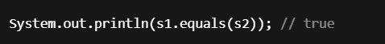
Рисунок 31 – пример правильной проверки равенства

Рассмотрим теперь язык программирования Kotlin. Одна из частых проблем — неправильное использование оператора !!, который приводит к выбросу исключения NullPointerException. Рассмотрим пример кода, когда неправильно работают с nullable типом, он представлен на рисунке 32.
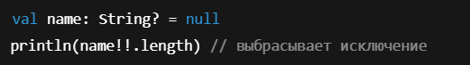
Рисунок 32 – пример неправильной работы с nullable типом

Решение — использовать безопасный вызов с ?. и оператор Элвиса ?::, как представлено на рисунке 33.
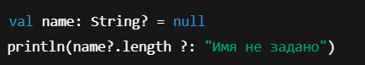
Рисунок 33 – пример корректной работы с nullable типами

Одна из следующих классических ошибок – это попытка наследования от закрытого (не open) класса. В Kotlin по умолчанию классы и методы являются final, то есть их нельзя переопределить. Пример представлен на рисунке 34.
Рисунок 34 – ошибка наследования

Решение — делать классы доступными для наследования, если это необходимо. Пример исправления ошибки представлен на рисунке 35.
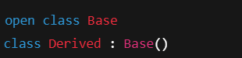
Рисунок 35 – пример правильного наследования в Kotlin

Перейдем теперь к классическим ошибкам в JavaScript. Одна из классических ошибок - использование var и незнание областей видимости. Оператор var имеет функциональную область видимости и может вести себя неожиданно внутри блоков. Пример представлен на рисунке 36.
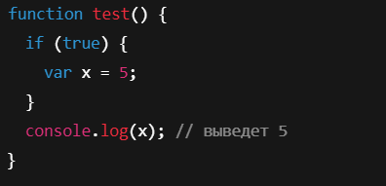
Рисунок 36 – использование var в Javascript

Современный подход — использовать let или const с блочной областью видимости, пример решения представлен на рисунке 37.
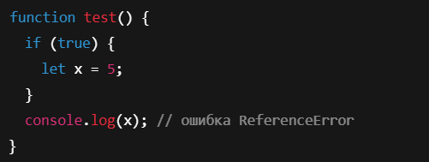
Рисунок 37 – пример решения проблемы с var

Следующие ошибки будут рассмотрены в контексте работы с this. Внутри функций обратного вызова теряется контекст this, особенно в функциях типа setTimeout. Пример кода представлен на рисунке 38.
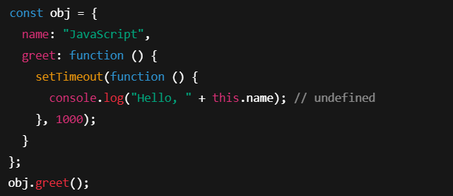
Рисунок 38 – пример неправильной работы с this

Решение — использовать стрелочные функции, которые не имеют собственного this. Пример кода представлен на рисунке 39.
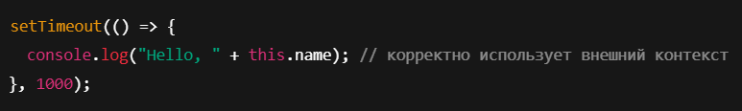
Рисунок 39 – корректная работа с this

Задание 11. Функции–расширения в языке Kotlin. Принцип статической диспетчеризации. Лямбда–выражения и анонимные функции. Их синтаксис. Примеры использования.
Функции-расширения позволяют добавлять новые функции к существующим классам без наследования или изменения их кода. Они выглядят как будто добавлены к классу, но на деле это обычные статические функции с особым синтаксисом. Пример создания функции расширения представлен на рисунке 40.
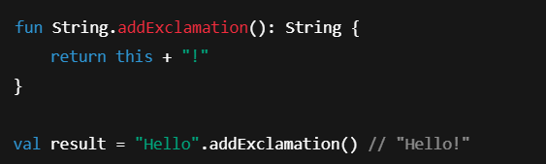
Рисунок 40 – пример функции - расширения

Данные функции не могут переопределять существующие методы. Работают как статические: компилятор определяет, какую функцию вызывать, по типу переменной, а не по реальному типу объекта.
Теперь перейдем к принципу статической диспетчеризации. Это означает, что функции-расширения не являются виртуальными, то есть не участвуют в механизме позднего связывания, как обычные методы классов. Пример, который поясняет данный тезис, представлен на рисунке 41.
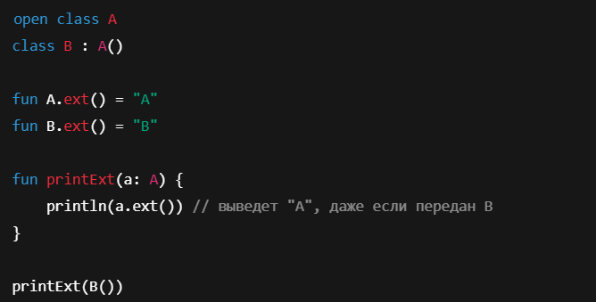
Рисунок 41 – пример работы статической диспетчиризации
Здесь будет вызвана версия для A, потому что компилятор выбирает функцию по статическому типу переменной a, а не по реальному типу объекта (B).
Теперь перейдем к лямбда-выражениям и анонимные функции. Лямбда-выражения (анонимные функции с кратким синтаксисом). Синтаксис классической лямбды представлен на рисунке 42.
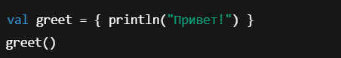
Рисунок 42 – пример работы с лямбда выражением

Рассмотрим пример работы с параметрами, код представлен на рисунке 43.
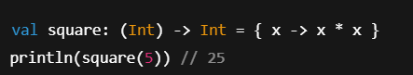
Рисунок 43 – пример работы лямбды с параметрами

Также анонимные функции имеют неявный параметр – it, с помощью которого можно оперировать, если ожидается 1 аргумент в лямбда выражение.
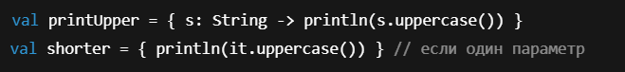
Рисунок 44 – пример it в лямбде

Теперь рассмотрим пример анонимных функций (явный синтаксис). Код представлен на рисунке 45.
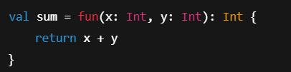
Рисунок 45 – пример работы анонимной функции
Данный вид используется, когда нужно указать возвращаемый тип явно; использовать return для выхода из анонимной функции (а не из внешней).
Задание 12. Среды разработки, общие для Java, Kotlin и JavaScript. Примеры программ. Сравнение скриншотов, показывающее достоинства и недостатки этих языков.
Многие современные IDE поддерживают все три языка. Наиболее универсальные: IntelliJ IDEA (лучшая для Java и Kotlin, с умеренной поддержкой JS), VS Code (наиболее универсальная среда для JavaScript и других языков).
Напишем теперь примеры программ на каждом языке. Код на Java представлен на рисунке 46.
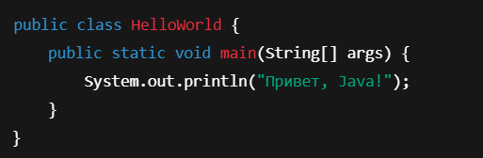
Рисунок 46 – пример кода на Java

Код на языке программирования Kotlin представлен на рисунке 47.
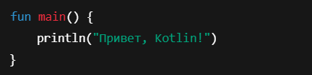
Рисунок 47 – пример кода на Kotlin

Рассмотрим теперь код на примере JavaScript (в браузере или Node.js), он представлен на рисунке 48.
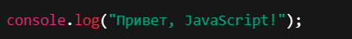
Рисунок 48 – пример кода на Javascript

Сравнение языков — достоинства и недостатки: сравненим Java, Kotlin и JavaScript по таким критериям, как: типизация (строгая или динамическая), безопасность при работе с null, лаконичность синтаксиса, поддержка ООП и асинхронности, применение в мобильной и веб-разработке.

Критерий | Java | Kotlin | JavaScript
Явная типизация | Да | Да (с выведением типов) | Нет (динамическая)
Безопасность null | Нет | Есть встроенная | Нет
Синтаксис | Подробный | Лаконичный, современный | Гибкий, но не строгий
Поддержка ООП | Полная | Полная + функциональный подход | Прототипное ООП
Асинхронность | Через библиотеки | Сопрограммы | Промисы, async/await
Мобильная разработка | Частично (через Android SDK) | Основной язык Android | Только через обертки (ReactNative)
Использование в веб | Серверная часть (например, Spring) | Клиент/сервер, Android | Клиент, сервер, встраивание в HTML

Java — отличный выбор для масштабных серверных приложений и строго типизированного кода. Строго типизированный язык для серверных и корпоративных приложений.
Kotlin — современная альтернатива Java, подходит для Android и многопарадигменной разработки. Современный и лаконичный язык с мощной поддержкой null-безопасности, ориентирован на Android и многопарадигменный стиль.
JavaScript — язык №1 в веб-разработке, особенно эффективен в динамических пользовательских интерфейсах. Динамический язык с сильной позицией в клиентской веб-разработке и асинхронной модели программирования.

Задание 13. Самостоятельное изучение самой свежей научной литературы (научных статей, монографий, учебников 2021–2025 годов издания) по теме занятия.

